**МИНИСТЕРСТВО ЦИФРОВОГО РАЗВИТИЯ, СВЯЗИ И МАССОВЫХ КОММУНИКАЦИЙ РОССИЙСКОЙ ФЕДЕРАЦИИ**

Ордена Трудового Красного Знамени федеральное государственное

бюджетное образовательное учреждение высшего образования

«Московский технический университет связи и информатики»

(МТУСИ)

Кафедра «Корпоративные информационные системы»

Лабораторная работа №1 по дисциплине

«Основы программирования в корпоративных информационных системах»

На тему: «базовые типы, выражения и операции»

|  |  |
| --- | --- |
| Выполнил: | студент группы  БВТ2205 Кривенок В.Д. |
| Проверил: | Игнатов Д. В. |

Москва,

2024

Ход работы

Работа со строковыми значениями

1. Реализовать вывод строки с кавычками и без в пользовательском режиме.

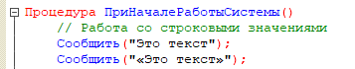

Рисунок 1 – Вывод строки с кавычками и без в пользовательском режиме

Результат работы:

Это текст

«Это текст»

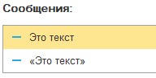

Рисунок 2 – Результат работы

1. Вывод строки в однострочном и многострочном формате.



Рисунок 3 – Вывод строки в однострочном и многострочном формате

Результаты:

«Это текст»

«Это

текст»

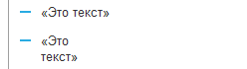

Рисунок 4 – Результат работы

Использование символа вертикальной черты | внутри строки добавляет перенос строки в выводе при этом строка выводится как многострочный текст.

1. Сравнить работу конкатенации строк и СтрШаблон() на своем собственном примере.

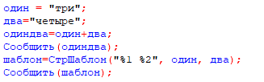

Рисунок 5 – конкатенация строк и СтрШаблн()

Результаты:

тричетыре

три четыре



Рисунок 6 – Результат Работы

Сравнивая эти два результата можно увидеть что конкатенация строк — это объединение двух или более строк в одну, а метод стрШаблон() используется для форматирования строки с возможностью вставки значений переменных в шаблон. В шаблоне используются специальные маркеры для указания мест вставки значений. В данном случае я использовала параметры %1 и %2.

- %1 — это первый параметр, который будет подставлен на место %1.

- %2 — это второй параметр, который будет подставлен на место %2.

Работа с числовыми значениями

1. У Зинаиды Петровны есть скидочная карта, по которой она может получить скидку в размере 7% от стоимости покупки. Сколько заплатит Зинаида Петровна, если она выбрала товар на сумму 1200 рублей?

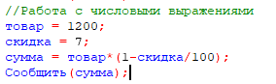

Рисунок 7 - Задача

Результат:

1 116



Рисунок 8 – Результат Работы

1. Вычислите выражение: (Унарный минус(Переменная1 Плюс Переменная2) Деление Переменная2 Умножение Переменная1) Остаток от деления (Переменная2 Минус Переменная1), где Переменная1 и Переменная2 – числа на выбор.



Рисунок 9 - Выражение

Результат:

-2,5



Рисунок 10 – Результат работы

Работа с типом дата

1. Инициализировать дату и вычесть из нее 125 дней;
2. Инициализировать дату и вычесть из нее 9 месяцев;
3. Инициализировать дату и прибавить 7 лет.

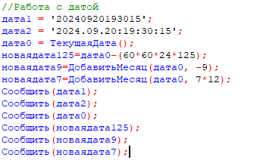

Рисунок 11 – Работа с датой

Результаты:

Инициализация даты

07.09.2024 18:17:38

07.09.2024 18:17:38

07.09.2024 19:43:57

05.05.2024 19:43:57 – вычет 125 дней

07.12.2023 19:43:57 – вычет 9 месяцев

07.09.2031 19:43:57 – прибавка 7 лет

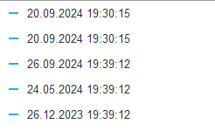

Рисунок 12 – Результат работы

Работа с типом булево

1. Вычислите выражение: (ИСТИНА ИЛИ ЛОЖЬ) И (ИСТИНА И ЛОЖЬ);
2. Вычислите выражение: НЕ (ИСТИНА И ЛОЖЬ) ИЛИ (ИСТИНА И ИСТИНА И ЛОЖЬ ИЛИ НЕ ИСТИНА);
3. Вычислите выражение: (4375/16*0.9) > -(675+435/100*(-73)) И НЕ ЛОЖЬ.

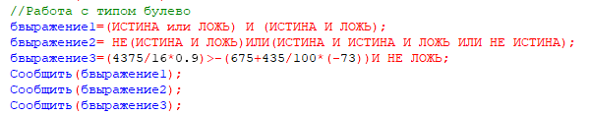

Рисунок 13 – Работа с типом булево

Результаты:

Нет

Да

Да

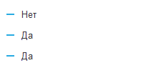

Рисунок 14 – Результат работы